Contents

Purpose 2

General Diagram 2

Prerequisites 2

Lab 8A: DynamoDB Streams with lambda to notify updates using CLI 2

Create Table and able Streams 2

Create SNS Topic and subscribe an email 3

Create Lambda Execution role and apply policy to it 4

Create Lambda Function and Test it 5

Vinculate Lamdba source as DynamoDB Streams and put an item on DynamoDB 7

Review Cloudwatch (Optional) 9

Clean Resources 10

Evidences to send 11

# Purpose

Use DynamoDB Streams feature to call a Lambda function and then, use the notification system using email.

# General Diagram

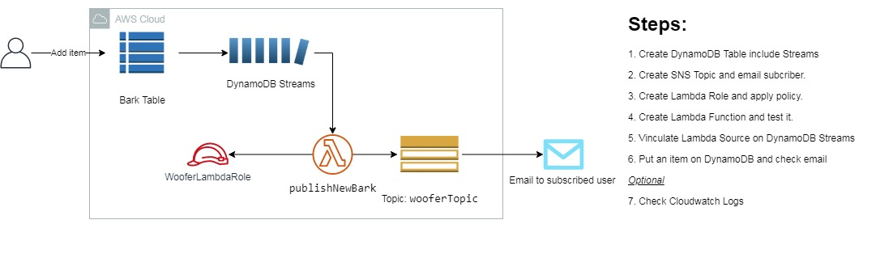

Create a DynamoDB Table with Streams Feature to send an email notification when a new item is created. It uses DynamoDB Streams, Lambda Function, IAM Role to Lambda and SNS.

# Prerequisites

Labs1c1 have to be done and the context for Administrative user have to activated on Command Line Session.

This lab was adapted from <https://docs.aws.amazon.com/amazondynamodb/latest/developerguide/Streams.Lambda.Tutorial.html>

To acquire knowledge about: DynamoDB, DynamoDB Streams, AWS SNS, AWS Lambda and Cloudwatch Logs.

# Lab 8A: DynamoDB Streams with lambda to notify updates using CLI

## Create Table and able Streams

rem SECCION CREAR TABLA PARA DYNAMODB STREAM

rem Crear la base de datos original, asignarle RCU y WCU bajos para este caso son 5 pero si quieres hacer mas pruebas puedes llegar hasta 25 en la capa gratuita.

rem Crearle Partition and Sort Key, recordar que se llaman HASH y RANGE key dentro AWS tambien. Recordar que la llave compuesta no permite escribir ambos valores iguales para un registro

rem Activarle el Stream a la tabla para realizarle las acciones de eventos al Lambda.

aws dynamodb create-table --table-name BarkTable --attribute-definitions AttributeName=Username,AttributeType=S AttributeName=Timestamp,AttributeType=S --key-schema AttributeName=Username,KeyType=HASH  AttributeName=Timestamp,KeyType=RANGE --provisioned-throughput ReadCapacityUnits=5,WriteCapacityUnits=5 --stream-specification StreamEnabled=true,StreamViewType=NEW_AND_OLD_IMAGES

rem Obtener la region y el AccountID. Aqui se almacenan la region y el AccountID en mi caso es el us-east-1 y 768312754627

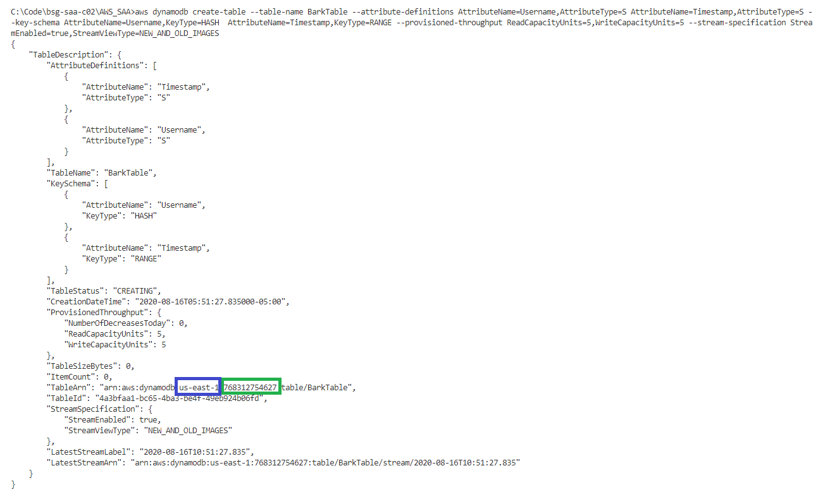

## Create SNS Topic and subscribe an email

rem Crear SNS Topic. Es necesario crear un topic para al enviar un evento se publicado en los correos suscritos.

aws sns create-topic --name wooferTopic

rem Subscribir el correo electronico al SNS Topic. Modificar region, accountID y el correo electronico a su correo personal.

aws sns subscribe --topic-arn arn:aws:sns:us-east-1:768312754627:wooferTopic --protocol email --notification-endpoint fmorenod@gmail.com

rem Ir a su correo electronico y aceptarlo la suscripcion.

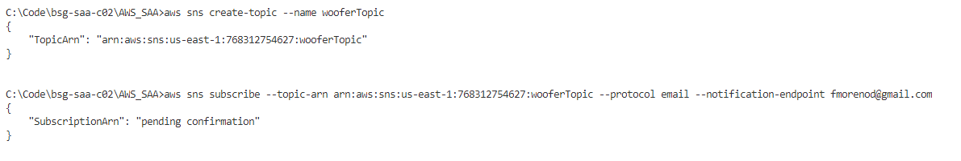

rem Evidencia: Copiar el correo electronico de la suscripcion.

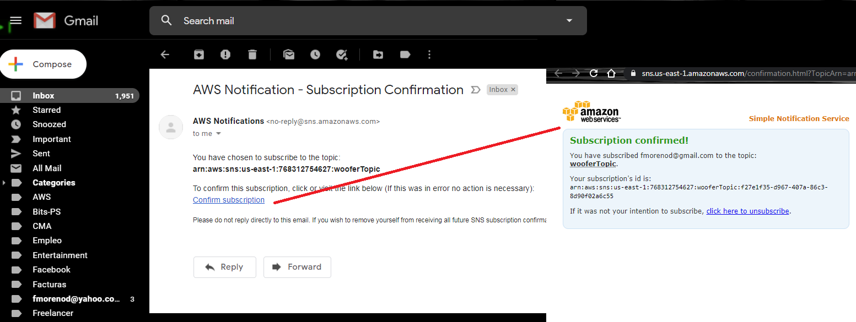

## Create Lambda Execution role and apply policy to it

rem SECCION CREAR ROLE, LA FUNCION LAMBDA Y PROBARLA

rem Crear el Role para ejecucion del Lambda y su alcance basado en Trusted Entity. El archivo json debe ser visualizado desde la consola.

aws iam create-role --role-name WooferLambdaRole --path "/service-role/" --assume-role-policy-document file://trust-relationship.json

rem Asignarle permisos al role. Modificar el archivo json role-policy.json para ponerle region y account ID: en mi caso era us-east-1 y 768312754627

rem En este caso asignarles los permisos especificos al role de los recursos a usar: DynamoDB Streams, SNS - Notificaciones, y ejecucion del lambda.

aws iam put-role-policy --role-name WooferLambdaRole --policy-name WooferLambdaRolePolicy --policy-document <file://role-policy.json>

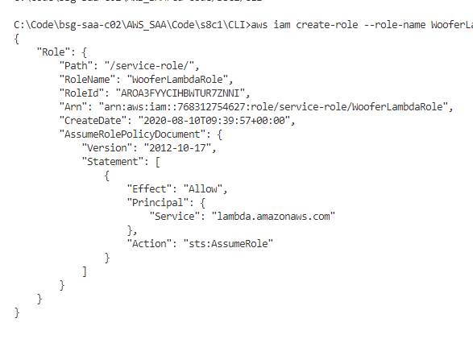

## Create Lambda Function and Test it

rem Modificar el archivo publishNewBark.js con la region y accountID correcto y luego crear el archivo comprimido, aqui uso "zip" que viene incluido en mi windows.

zip publishNewBark.zip publishNewBark.js

rem Confirmar que el role fue creato y obtener el role ARN para crear la funcion con el role adecuado.

aws iam get-role --role-name WooferLambdaRole

rem Crear la funcion lambda: con codigo, Role ARN (obtenido del paso anterior) y enviar el codigo comprimido, version de lenguaje nodejs.10 y funcion a ejecutar

aws lambda create-function --region us-east-1 --function-name publishNewBark --zip-file fileb://publishNewBark.zip --role arn:aws:iam::768312754627:role/service-role/WooferLambdaRole --handler publishNewBark.handler --timeout 5 --runtime nodejs10.x

rem Probar la funcion creada enviando un json (payload.json) abriendo el achivo de salida (output.txt)

aws lambda invoke --function-name publishNewBark --cli-binary-format raw-in-base64-out --payload file://payload.json output.txt

rem Comprobar la respuesta 200 en el StatusCode y que el mensaje del archivo output.json asi como el correo electronico con la notificacion

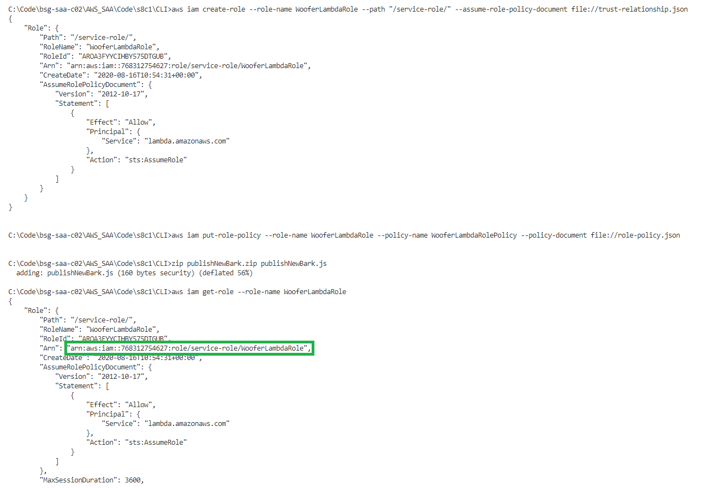

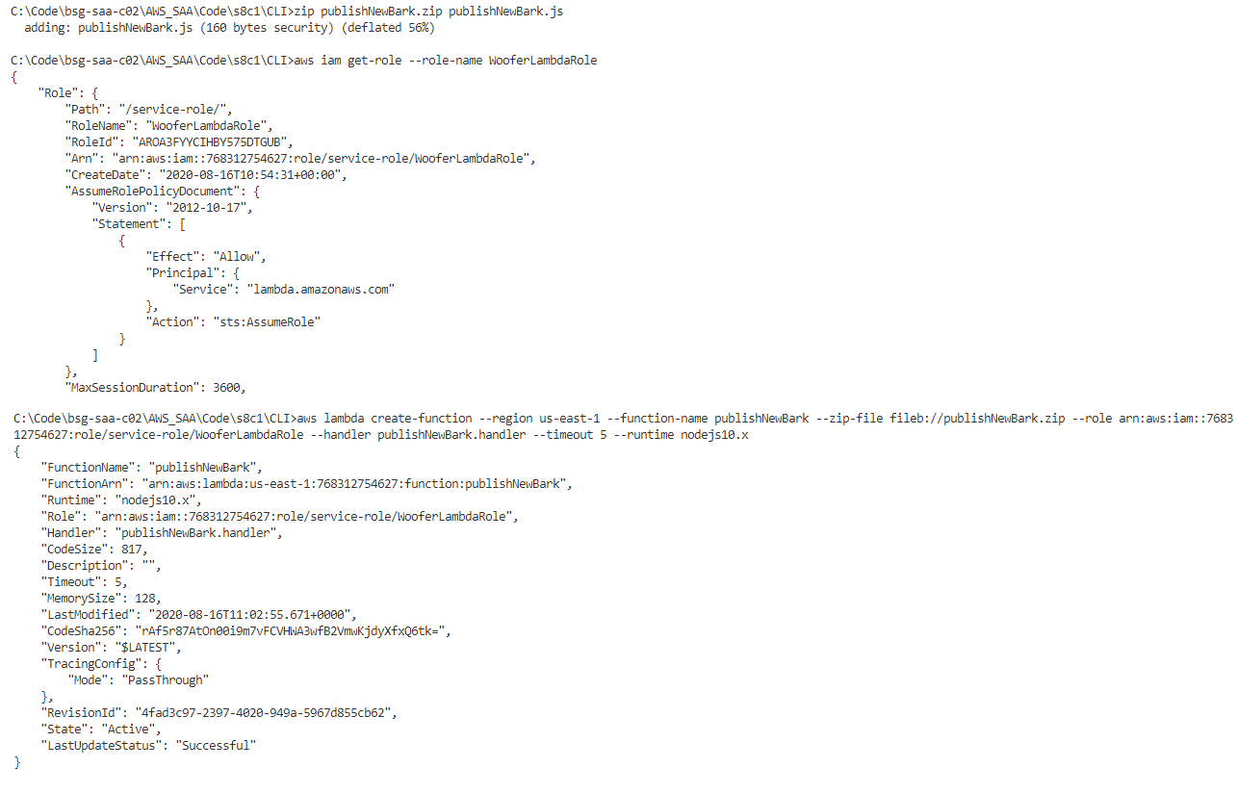

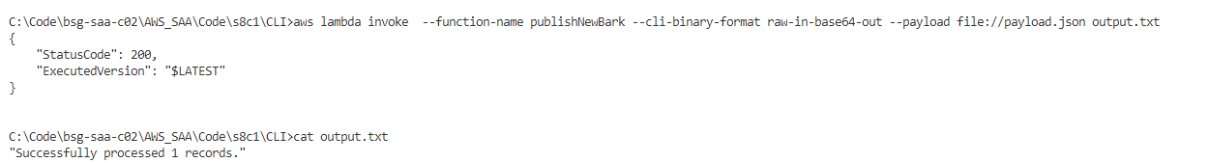

rem Evidencia: Copiar el correo electrónico de la prueba.

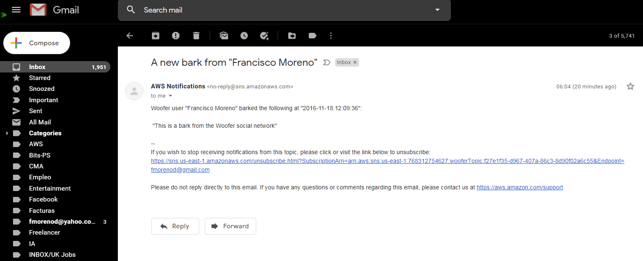

## Vinculate Lamdba source as DynamoDB Streams and put an item on DynamoDB

rem SECCION VINCULAR FUENTE DEL LAMBDA COMO DYNAMODB STREAMS Y ALMACENAR UN REGISTRO AL DYNAMOD

rem Obtener el Latest Stream ARN (Ultimo eventos Stream generado del campo LatestStreamArn)

aws dynamodb describe-table --table-name BarkTable

rem Crear el origen de llamada al Lambda, al reemplazar event-source con el LatestStreamArn obtenido del paso anterior.

aws lambda create-event-source-mapping --region us-east-1 --function-name publishNewBark --event-source arn:aws:dynamodb:us-east-1:768312754627:table/BarkTable/stream/2020-08-16T10:51:27.835  --batch-size 1 --starting-position TRIM_HORIZON

rem Crear un registro en DynamoDB

aws dynamodb put-item --table-name BarkTable --item Username={S="Nombre del Alumno"},Timestamp={S="2020-08-16:14:32:17"},Message={S="Mensaje de Prueba 1...2..3"}

aws dynamodb put-item --table-name BarkTable --item Username={S="Nombre del Barrio Donde Vive"},Timestamp={S="2020-08-16:14:32:17"},Message={S="Mensaje de Prueba 1...2..3"}

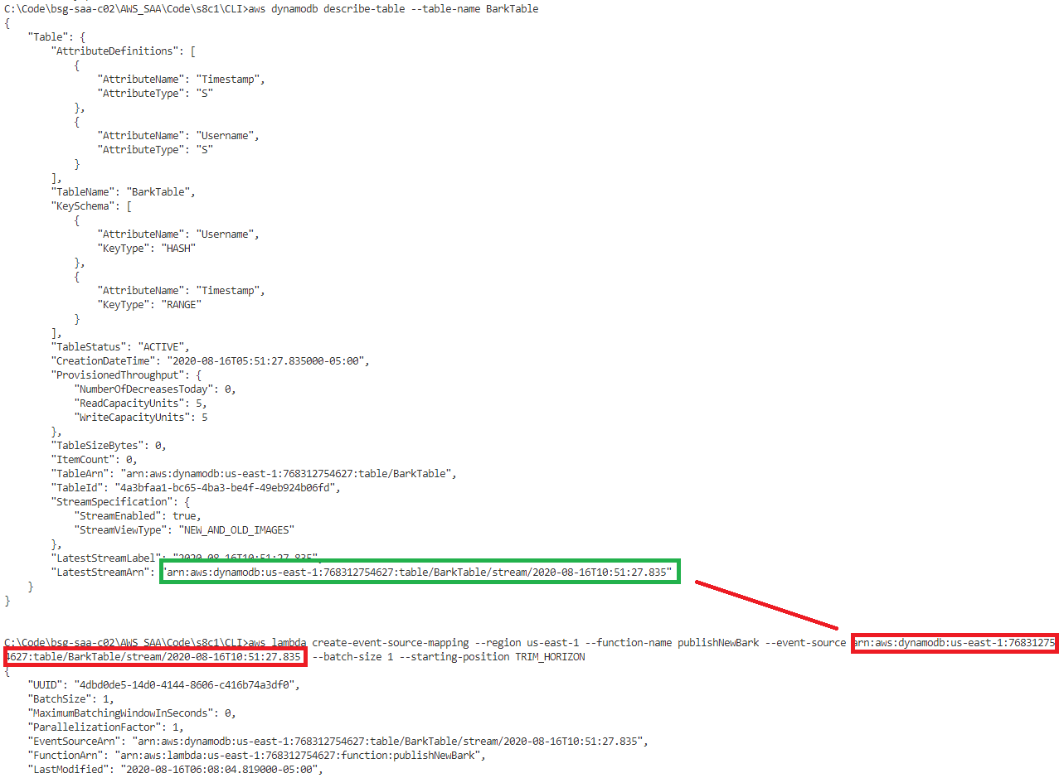

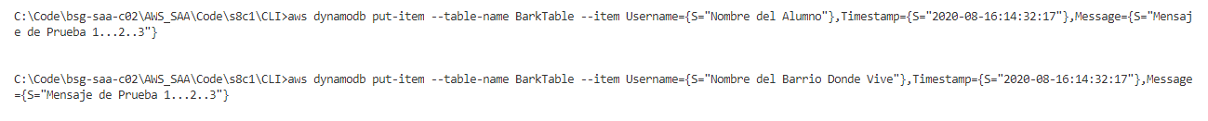

rem Evidencia: Copiar el correo electronico de la prueba y e ir a AWS Console y obtener un pantallazo de la configuración del DynamoDB Table como se vé en el ejemplo.

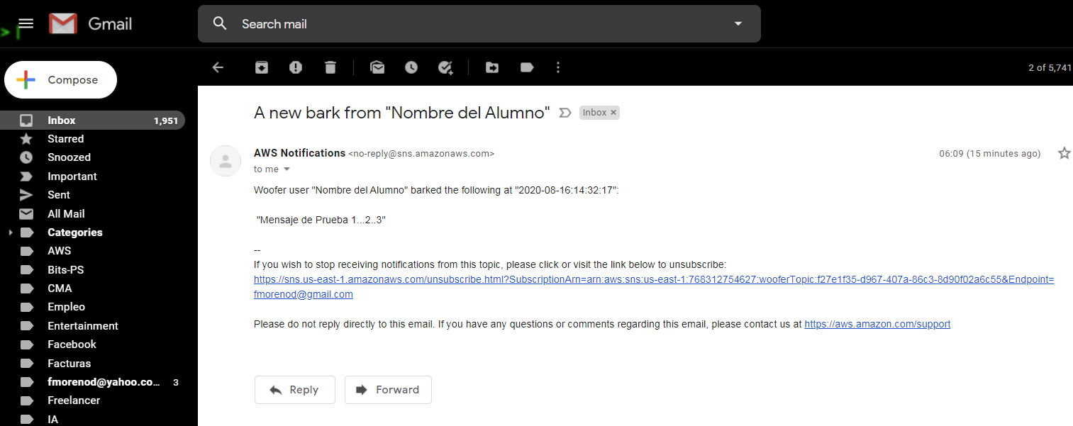

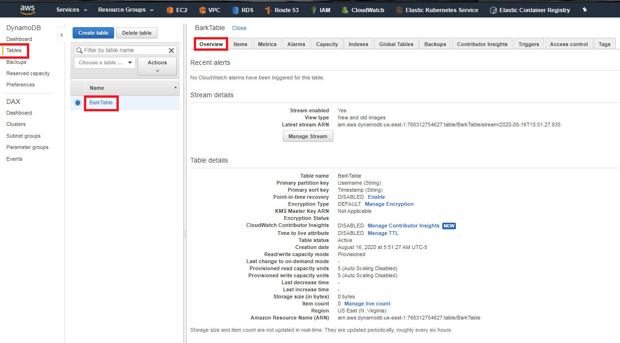

## Review Cloudwatch (Optional)

You can visit Cloudwatch to have more information about Lambda compsuntiom

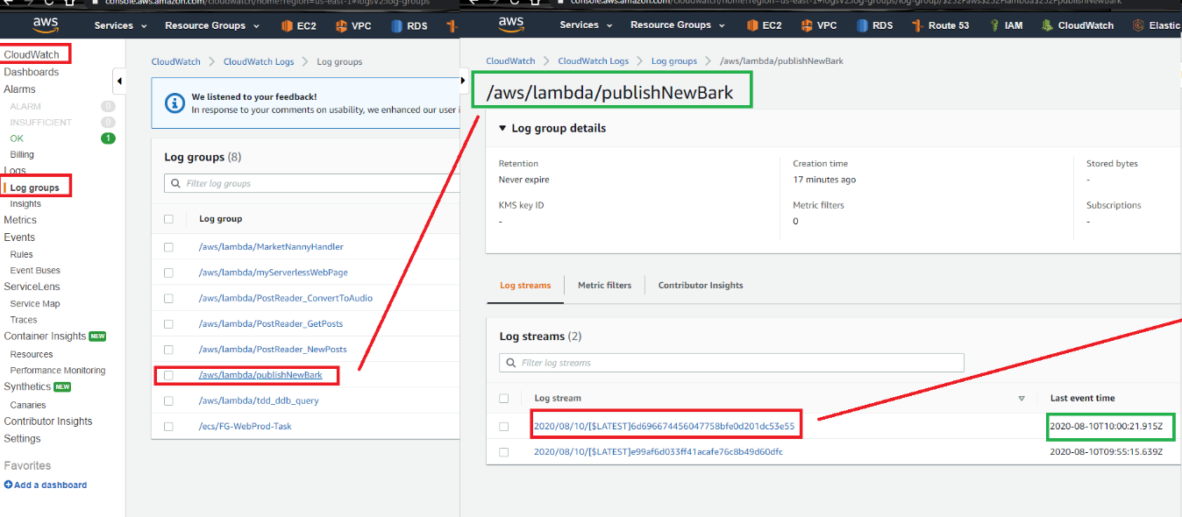

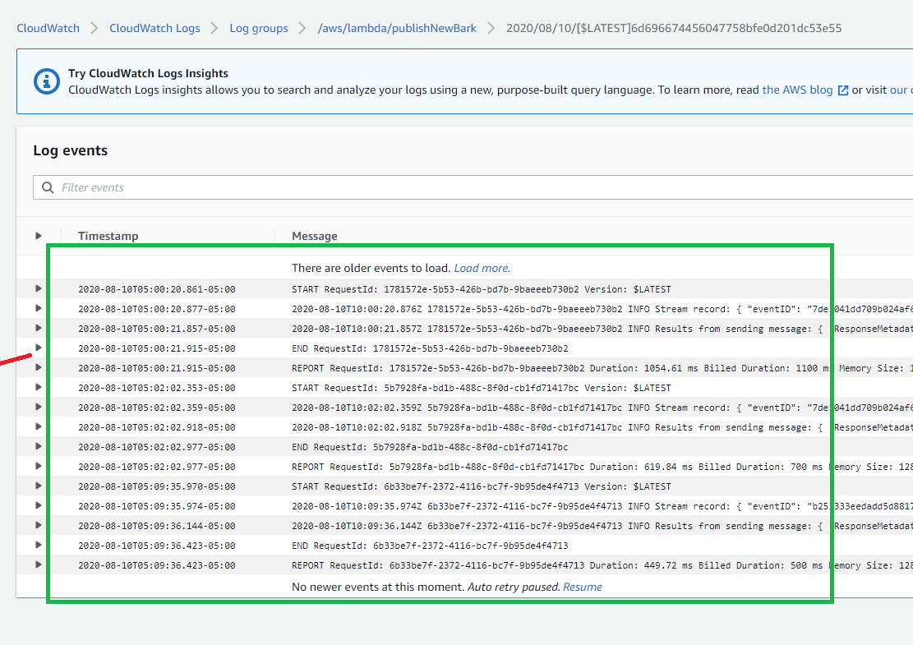

## Clean Resources

All resources are serverless, but if you like to delete:

DynamoDB: Table

Lambda: Function

IAM: Role

SNS: Topic

# Evidences to send

To have a review, the student has to send some screenshots to instructor email:

1. Subscription Email and acceptance form from SNS Topic. It’s similar to email confirmation picture from Create SNS Topic and subscribe an email section.
2. Email from Lambda Test. It’s similar picture from Create Lambda Function and Test it section.
3. Email from Lambda Execution and DynamoDB Table Configuration. Those pictures are similar to last 2 picture from Vinculate Lamdba source as DynamoDB Streams and put an item on DynamoDB section.